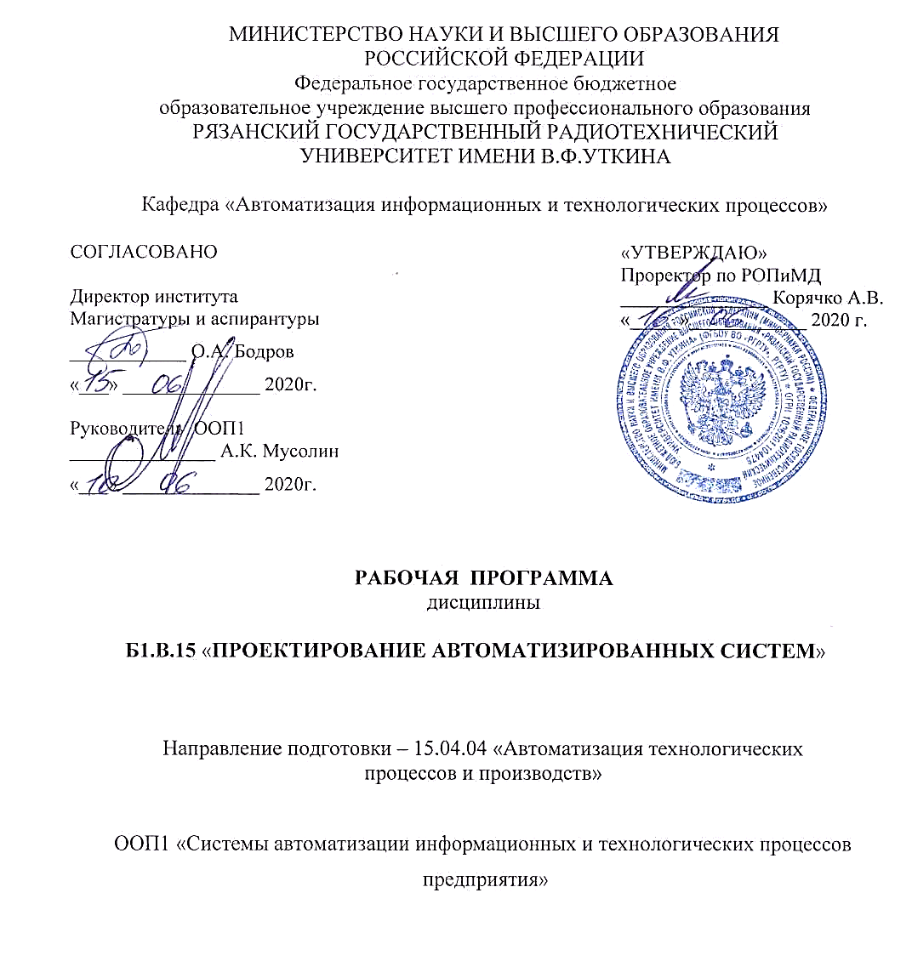

Квалификация выпускника - магистр

Форма обучения – очная, очно-заочная

Рязань 2020
1. ПЕРЕЧЕНЬ ПЛАНИРУЕМЫХ РЕЗУЛЬТАТОВ ОБУЧЕНИЯ ПО ДИСЦИПЛИНЕ

Целью изучения дисциплины является освоение принципов проектирования автоматизированных систем с использованием CALS технологий.
Основные задачи освоения учебной дисциплины:
- Изучение набора документов, формируемых на каждом этапе проектирования автоматизированных систем.
- Освоение программных CASE-средств, используемых на различных этапах проектирования систем.
- Систематизация и закрепление практических навыков и умений по созданию функциональных и информационных моделей предметной области, реформированию и реинженирингу бизнес-процессов.

Коды  компетенции | Содержание  компетенций | Перечень планируемых результатов обучения по дисциплине
ОК-1 | Способность к абстрактному мышлению, анализу, синтезу | Знать: приемы эффективной самостоятельной работы при выполнении профессиональных обязанностей, способы отбора информации в сфере профессиональной деятельности.  Уметь: приобретать самостоятельно необходимые знания и умения для выполнения профессиональной деятельности.  Владеть основными принципами работы в современных САПР в части решения профессиональных задач.
ОПК-3 | Способность разрабатывать (на основе действующих стандартов) методические и нормативные документы, техническую документацию в области автоматизации технологических процессов и производств, в том числе жизненному циклу продукции и ее качеству, руководить их созданием | Знать: основные правила оформления документации на различных этапах проектирования.  Уметь: эффективно использовать CASE-средства для моделирования предметной области.  Владеть: современными CASE-средствами проектирования автоматизированных систем.
ПК-4 | Способность разрабатывать эскизные, технические и рабочие проекты автоматизированных и автоматических производств различного технологического и отраслевого назначения, технических средств и систем автоматизации управления, контроля, диагностики и испытаний, систем управления жизненным циклом продукции и ее качеством с использованием современных средств автоматизации проектирования, отечественного и зарубежного опыта разработки конкурентоспособной продукции, проводить технические расчеты по проектам, технико-экономический и функционально-стоимостный анализ эффективности проектов, оценивать их инновационный потенциал и риски | Знать: современные программные CASE-средства, их возможности и применение.  Уметь: разрабатывать эскизные, технические и рабочие проекты автоматизированных систем, проводить функционально-стоимостный анализ проектов.  Владеть: методикой применения современных программных CASE-средств.
ПК-5 | Способность разрабатывать функциональную, логическую и техническую организацию автоматизированных и автоматических производств, их элементов, технического, алгоритмического и программного обеспечения на базе современных методов, средств и технологий проектирования | Знать: основные принципы проектирования автоматизированных систем.  Уметь: использовать программные средства для создания функциональных и информационных моделей.  Владеть: CASE-средствами при проектировании автоматизированных систем.
ПК-6 | Способность осуществлять модернизацию и автоматизацию действующих и проектирование новых автоматизированных и автоматических производственных и технологических процессов с использованием автоматизированных средств и систем технологической подготовки производства, разрабатывать и практически реализовывать средства и системы автоматизации и управления различного назначения | Знать: возможности современных программных средств для автоматизации профессиональной деятельности.  Уметь: использовать программные средства для создания систем автоматизации различного назначения.  Владеть: CASE-средствами для построения систем автоматизации в различных областях профессиональной деятельности.
ПК-10 | Способность выбирать оптимальные решения при создании продукции, разработке автоматизированных технологий и производств, средств и систем автоматизации, контроля, диагностики и испытаний, управления производством, жизненным циклом продукции и ее качеством, программного обеспечения, их внедрении и эффективной эксплуатации с учетом требований надежности и стоимости, а также сроков исполнения, безопасности жизнедеятельности и экологической чистоты | Знать: основные принципы реформирования и реинжениринга бизнес-процессов.  Уметь: использовать программные средства для создания проектов по реинженирингу.  Владеть: CASE-средствами при проектировании систем автоматизации.
ПК-15 | Способность разрабатывать теоретические модели, позволяющие исследовать качество выпускаемой продукции, производственных и технологических процессов, средств и систем автоматизации, контроля, диагностики, испытаний и управления производством, жизненным циклом продукции и ее качеством на основе проблемно-ориентированных методов | Знать: основные принципы распределения информации.  Уметь: использовать программные средства для создания распределенных приложений.  Владеть: средствами объектно-ориентированного программирования при проектировании систем автоматизации.
ПК-16 | Способность проводить математическое моделирование процессов, оборудования, средств и систем автоматизации, контроля, диагностики, испытаний и управления с использованием современных технологий научных исследований, разрабатывать алгоритмическое и программное обеспечение средств и систем автоматизации и управления | Знать: возможности современных систем распределенной обработки.  Уметь: использовать программные средства для создания алгоритмического и программного обеспечения систем автоматизации.  Владеть: средствами визуального программирования при проектировании распределенных систем автоматизации.

2. МЕСТО ДИСЦИПЛИНЫ В СТРУКТУРЕ ООП

Дисциплина «Проектирование автоматизированных систем» относится к вариативной части блока профессиональных дисциплин.
Дисциплина изучается по очной форме обучения на 2 курсе в 4 семестре.
Данная дисциплина базируется на следующих дисциплинах учебного плана бакалавриата: «Математическая логика», «Базы и банки данных», «Автоматизированное управление жизненным циклом продукции», «Автоматизация конструкторско-технологической подготовки производства».
До начала изучения учебной дисциплины обучающиеся должны:
Знать:
– основные принципы функционального и информационного моделирования;
– основные этапы жизненного цикла продукции.
Уметь:
- производить словесное описание предметной области и задач, стоящих перед автоматизированной системой;
- работать в пакетах BP Win и ER Win.
Владеть:
– навыками создания функциональных моделей;
– практическими навыками работы в средах BP Win и ER Win.

3. Объем дисциплины (модуля) в зачетных единицах с указанием количества академических часов, выделенных на контактную работу обучающихся с преподавателем (по видам занятий) и на самостоятельную работу обучающихся

Общая трудоемкость (объем) дисциплины (модуля) составляет 3 зачетные единицы (ЗЕ).
Вид учебной работы | Всего часов
Общая трудоемкость дисциплины, в том числе: | 108
Аудиторные занятия (всего), в том числе: | 50,35
Лекции | 16
Практические занятия | 32
Иная контактная работа | 0,35
Консультации в семестре | 2
Самостоятельная работа | 4
Часы на контроль | 53,65
Вид аттестации обучающихся | Экзамен

4. Содержание дисциплины (модуля), структурированное по темам (разделам) с указанием отведенного на них количества академических часов и видов учебных занятий

В структурном отношении программа представлена следующими разделами:
I раздел. Этапы жизненного цикла автоматизированных систем и CASE-средства, используемые в каждом из них .
II раздел. Реформирование существующих процессов предприятия.
III раздел. Реинжениринг бизнес-процессов.
Каждый блок включает содержание основных дидактических единиц соответствующего раздела содержания педагогического образования, список обязательной литературы и контрольные вопросы.

4.1 Содержание дисциплины (модуля), структурированное по темам (разделам)
Раздел дисциплины  (модуля) | Содержание
Раздел 1. «Этапы жизненного цикла автоматизированных систем и CASE-средства, используемые в каждом из них»
1. Основы этапы жизненного цикла продукции | Стандарты на разработку автоматизированных систем. Модели жизненного цикла (ЖЦ). Программные средства, используемые на различных этапах ЖЦ. Адаптация стандартов под конкретные задачи проектирования.
2. Моделирование предметной области | Приемы функционального моделирования предметной области. IDEF-моделирование. Создание диаграмм потоков данных, моделирующих функции автоматизированной системы. Поведенческие модели. Функционально-стоимостный анализ построенных моделей.
3. Информационные модели предметной области | Логический и физический уровни моделирования. Выделение сущностей и атрибутов. Построение моделей Сущность-Связь, Моделей, основанных на ключах, Полных атрибутивных моделей. Задание бизнес-правил для связи между сущностями. Переход от логической к физической модели с выбором сервера для реализации автоматизированной системы.
Раздел 2. «Реформирование существующих процессов предприятия»
1. Анализ существующих бизнес-процессов предприятия | Принципы выделения бизнес-процессов. Определение стоимости бизнес-процессов. Выявление неоптимальных бизнес-процессов. Подходы к оптимизации бизнес-процессов.
2. Принципы реформирования процессов | Составление проекта для проведения реформ. Структурные и кадровые изменения в процессе реформирования. Определение эффективности реформирования процессов.
Раздел 3. «Реинжениринг бизнес-процессов»
1. Предпосылки проведения реинжениринга | Обзор существующих методов реинжениринга. Анализ бизнес-процессов с целью выявления источников затрат и неэффективной организации работ. Планирование работ по реинженирингу.
2. Изменения, которым подвергаются предприятия в процессе реинжениринга | Причины, затрудняющие проведение реинжениринга. Кадровые и организационные изменения. Мероприятия, проводимые в процессе реинжениринга.

4.2. Разделы дисциплины и трудоемкость по видам учебных занятий (в академических часах).

№ п/п | Тема | Общая трудоемкость, всего часов | Ауд. занятия |  |  | Самост. раб.
 | Тема | Общая трудоемкость, всего часов | Всего | Лек | Практ. зан-я
1 | 2 | 3 | 4 | 5 | 6 |  | 7
 | 1-й раздел Этапы жизненного цикла автоматизированных систем и CASE-средства, используемые в каждом из них | 28 | 26 | 8 | 18 |  | 2
1.1 | Основы этапы жизненного цикла продукции | 2 | 2 | 2 | - |  | -
1.2 | Моделирование предметной области | 18 | 16 | 6 | 10 |  | 2
1.3 | Информационные модели предметной области | 8 | 8 |  | 8
 | 2-й раздел  Реформирование существующих процессов предприятия | 12 | 10 | 4 | 6 |  | 2
2.1 | Анализ существующих бизнес-процессов предприятия |  | 8 | 4 | 4 |  | 2
2.2 | Принципы реформирования процессов |  | 2 |  | 2
 | 3-й раздел  Реинжениринг бизнес-процессов | 12 | 12 | 4 | 8 |  | -
3.1 | Предпосылки проведения реинжениринга | 6 | 6 | 2 | 4
3.2 | Изменения, которым подвергаются предприятия в процессе реинжениринга | 6 | 6 | 2 | 4
 | Иная контактная работа | 0,35
 | Консультации | 2
 |  | 54,35 | 48 | 16 | 32 | 4
 | Часы на контроль | 53,65
 | Всего: | 108 | 50 | 16 | 32 | 4

- ПЕРЕЧЕНЬ УЧЕБНО-МЕТОДИЧЕСКОГО ОБЕСПЕЧЕНИЯ ДЛЯ САМОСТОЯТЕЛЬНОЙ РАБОТЫ ОБУЧАЮЩИХСЯ ПО ДИСЦИПЛИНЕ
Самостоятельная работа включает в себя изучение теоретического материала для подготовки к выполнению и сдаче лабораторных работ. Самостоятельное изучение тем учебной дисциплины способствует закреплению знаний, умений и навыков, полученных в ходе аудиторных занятий; углублению и расширению знаний по отдельным вопросам и темам дисциплины; освоению умений прикладного и практического использования полученных знаний.
Самостоятельная работа как вид учебной работы может использоваться на лекциях, лабораторных работах, а также иметь самостоятельное значение – внеаудиторная самостоятельная работа обучающихся – при подготовке к лекциям, лабораторным работам, подготовке к зачету.
Основными видами самостоятельной работы по дисциплине являются: самостоятельное изучение отдельных вопросов и тем курса, составление аналитического отчета по темам, результаты решения задач, ответы на тестовые задания, отчеты по лабораторным работам с периодичностью 1 раз в две недели.
5.1. Наименование тем, форма отчетности и трудоемкость самостоятельных занятий обучающихся
№ | № раздела  дисциплины | Наименование тем самостоятельных  (индивидуальных) занятий | Форма  отчета
1 | 1.1 | Основы этапы жизненного цикла продукции | Аналитический отчет
2 | 1.2 | Моделирование предметной области | Аналитический отчет
3 | 1.3 | Информационные модели предметной области | Аналитический отчет
4 | 2.1 | Анализ существующих бизнес-процессов предприятия | Аналитический отчет
5 | 2.2 | Принципы реформирования процессов | Аналитический отчет
6 | 3.1 | Предпосылки проведения реинжениринга | Аналитический отчет
7 | 3.2 | Изменения, которым подвергаются предприятия в процессе реинжениринга | Аналитический отчет

5.2. Перечень учебно-методического обеспечения самостоятельных занятий

1. С. В. Маклаков. Создание информационных систем с ALLFusion Modelling Suite. М., МИФИ, 2003.
2. С.В. Маклаков. Моделирование бизнес-процессов с BP Win. М., МИФИ, 2002.
3. Ю.Ф. Тельнов. Реинжениринг бизнес-процессов. Учебное пособие. Мю: 2004.

- Фонд оценочных средств для проведения промежуточной аттестации обучающихся по дисциплине (модулю)

Фонд оценочных средств приведен в Приложении к рабочей программе дисциплины (см. документ «Оценочные материалы по дисциплине Б1.В.15 «Проектирование автоматизированных систем»)

7. Перечень основной и дополнительной учебной литературы, необходимой для освоения дисциплины (модуля)

Основная учебная литература:
1. С.В. Маклаков. Создание информационных систем с ALLFusion Modelling Suite. М., МИФИ, 2003.
2. С.В. Маклаков. Моделирование бизнес-процессов с BP Win. М., МИФИ, 2002.
3. Ю.Ф. Тельнов. Реинжениринг бизнес-процессов. Учебное пособие. Мю: 2004.
Дополнительная учебная литература:
1. С.В. Маклаков. ERwin и Bpwin. CASE-средства разработки информационных систем. М.,1 МИФИ , 1999.

8. Методические указания для обучающихся по освоению дисциплины (модуля)
8.1. Рекомендации по планированию и организации времени, необходимого для изучения дисциплины
Рекомендуется следующим образом организовать время, необходимое для изучения дисциплины:
Изучение конспекта лекции в тот же день, после лекции – 10-15 минут.
Изучение теоретического материала по учебнику и конспекту – 4 часа в неделю.
Перед выполнением практического занятия необходимо изучить теоретический лекционный материал по заданной теме.

9. ПЕРЕЧЕНЬ ИНФОРМАЦИОННЫХ И ОБРАЗОВАТЕЛЬНЫХ
ТЕХНОЛОГИЙ
При проведении занятий по дисциплине «Проектирование автоматизированных систем» могут использоваться следующие образовательные технологии и инновационно-педагогические методы:
- Интерактивные презентации к лекциям по курсу «Проектирование автоматизированных систем».
- Использование автоматизированного контроля успеваемости студентов в форме тестов.
- Использование компьютерной визуализации учебной информации в различных формах.
- Использование раздаточных материалов.
Рекомендации для преподавателя при реализации современных образовательных технологий включают в себя следующее:

